肯定，要有质量

◢Error:404 Not Found◤

语文老师讲过这么一个故事:她曾带过一个学生，平时作业不写，上课睡大觉，一次期末考试竟然在试卷末写上一行:“求零分作文。”老师没有为此大动肝火，而是发现了他古诗词无论是背诵还是理解赏析题都一分不失。语文老师在全班同学面前表扬他，肯定了他的诗词功底，后来他的学习态度转变了许多，学习成绩也突飞猛进，最终以优异的成绩考上了重点高中。正是这肯定的力量，如飞转的发电机，把人身上黯淡许久的灯盏点得熠熠生辉。

肯定是自信的源泉，前进的动力，发展的前提，小到个人——高斯的数学天赋在老师的肯定与帮助下得以迸发，最终成为著名数学家。大到国家——政府对小岗村创新的肯定，推动了家庭联产承包责任制的推行，使国家在改革开放中愈加富强。由此可见，肯定对个人乃至国家发展都有着不容忽视的作用。

可是购物时我们要注意商品质量来保障消费者权益，同样我们在肯定他人时，又如何保障肯定的质量来保障他人发展利益呢？

肯定自己，是肯定他人的基础。试问一个妄自菲薄的人，有何底气去正确而有力地肯定他人呢？正如近年来打得如火如荼的中美贸易战，美国因看不得中国的飞速发展，害怕自己“世界霸主”地位受到动摇，便处心积虑地要遏制中国的发展，从封锁到“萨德”，从加征关税到打击华为，无不体现出美国政客的丑恶嘴脸。倘若他们能先肯定自己、正视自己，以平和的态度来公平竞争，怎能导致其观点的歪曲，从而无法肯定他国发展甚至抹黑阻挠，进而损人不利己呢？

初心真诚，是肯定他人的前提。“当我沉默时，我觉得充实；当我开口时，却觉得空虚。”诚如斯言，只有先确保自己目的端正、心地真诚，才可以实心发实言，做出有质量的肯定。追溯千古，有多少王朝毁在了奸臣手中，一度鼎盛的唐朝，也在高力士、李林甫等奸臣的阿谀奉承中覆灭。再望今朝，疫情席卷华夏大地，但白衣天使与患者乃至各行各业的劳动者们，以及高瞻远瞩的党中央政府，他们互相肯定，在温暖的传递中并肩作战，最终取得疫情防控阻击战的胜利，让人群再次熙攘，让热干面的香再次飘扬。有质量的肯定，是从心底掘出的暖，而非糖衣炮弹。

换位思考，是肯定他人的艺术。尽管肯定他人能让你我双赢，但在此之前我们仍需换位思考:若我们处于对方的境地，如何肯定才能让自己豁然开朗？记得看过这样的故事，一个苦孩子沉醉读书却家徒四壁，书摊摊主肯定了他的用功却不将书直接施舍，而是用一个善意的谎言——假称家里有马，让他割马草换书——来维护了孩子的尊严。我们正应如摊主一样，怀有一颗细腻的心，设身处地地考虑对方的感受，发现他人的闪光点，做出有质量的肯定。

肯定，如白雪，银光璀璨；而有质量的肯定，如雪中的炭，让你我都身暖心安。

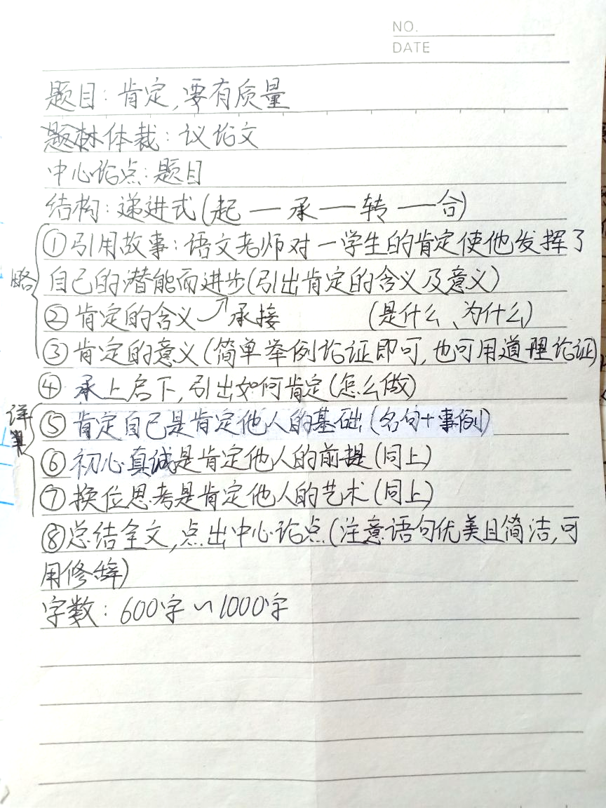

多一点沉淀

◢Error:404 Not Found◤

盛起一瓶黄河水，见瓶中浊浪排空，日星隐耀，山岳潜形，天地混沌一片。可当将瓶静置于地，黄土渐沉，天壤现形，混沌落而日月出。水之沉淀，得上有空明澄澈，下有平敞静穆；而人之沉淀，得理性静观天下之慧眼，冷静不从大流之格局。多一点沉淀，静心方如静水般分明。

多一点沉淀，让真相不止一个。对一个芒果掀起的风波，人们众说纷纭。有人看到“暖心”“仗义”一纸《证明》便声讨维权客户，殊不知快递员处事不当有道德绑架之嫌；而当后期事件反转，快递员承认“是为给客户施压”后，人们又将矛头转向快递员，殊不知她下跪的背后是对快递公司“一罚了之”的一刀砍制度的无奈之举。“两叶能闭目，双豆能塞聪。”当人们高呼“正义”讨伐“不义者”时，片面的看法与狂热的跟风情绪往往就成了障目一叶，塞聪两豆。“要做淡定的一小撮，而不是狂热的大多数”，只有我们静心沉淀，理性对事而不随波逐流，才能看到事件的多个真相，挖掘事件的根本。

多一点沉淀，把有色眼镜摘除。学酒店管理就是铺床的，学土木工程就是搬砖的，学家政就是看孩子的……职业偏见总是充斥在生活的每个角落。可观天下之书未遍，岂能妄下雌黄？俗话说:外行看热闹，内行看门道，每一个职业都是一门学问，都需要劳动者的辛勤付出，而不仅仅只有“坐办公室”才称得上体面。当我们静心沉淀，以理性心态摘下有色眼镜去细心了解，才能发现平凡职业对社会也起着举足轻重的作用。不然为何有家政专业遍地开花，国家提升教师待遇呢？

多一点沉淀，令道路更加明晰。面对生活甚至人生道路上的个个岔路口，比起浑噩迷茫或随波逐流，静心沉淀才能更好地以理性抉择取舍。网红花海虽美，可狂热跟风者不甘“错失良机”而酿成一场悲剧，落了一地鸡毛；人生乾坤虽定，但浙大硕士静心沉淀而不碌碌一生，选择重新高考，用别人眼里的“麻烦”换来梦想前途。有时我们只有静心沉淀，理性分析生活的每一个选项，才能做出更好的选择。

多一点沉淀，静心似静水般空明；多一点沉淀，理性化混杂为明晰。多一点沉淀，内心湛然双目明，人则无往而不乐；多一点沉淀，暗昧见光明世界，此心即白日青天。蒙田有言:“重要的是不但要看到事物，而且要有看待事物的方法。”惟静心沉淀，理性对事，才能练就一双慧眼，提升处事格局。

——————分割线——————

一、关于本文

题目:多一点沉淀

题材:议论文

中心论点:以理性静观天下，以沉淀提纯视野

结构:总——分——总

总:举生活中的沉淀现象升华到人心灵的沉淀——理性冷静的处事态度，开篇点题明主旨

分:①多一点沉淀，让真相不止一个——理性以观全局

②多一点沉淀，把有色眼镜摘除——理性破除偏见

③多一点沉淀，令道路更加明晰——理性权衡取舍

总:总结全文，再次点题

引用素材:

1.（课文）“……阴风怒号，浊浪排空，日星隐曜，山岳潜形……”——范仲淹《岳阳楼记》

2.（长纸条）一个芒果引发的风暴 快递员下跪道歉，顾客坚持投诉

3.两叶能闭目，双豆能塞聪。——聂夷中《杂兴》

4.要做淡定的一小撮，而不是狂热的大多数。——周濂书《你永远无法叫醒装睡的人》

5.（化用）观天下之书未遍，不得妄下雌黄。——《颜氏家训》

6.（长纸条）你愿意报考家政专业吗？ 内行看门道，外行保敬畏

7.网红花海事件

8.（长纸条）浙大硕士为理想重新高考，值吗？ 人之一生，有许多机会改变航向

9.（化用）内心湛然，则无往而不乐。——梁实秋《闲暇处才是生活》

10.（化用）暗昧处见光明世界，此心即白日晴天。——《围炉夜话》

11.重要的是不但要看到事物，而且要有看待事物的方法。——蒙田《蒙田随笔集》

字数（分割线以上，带标点）:910字

汉服无圈人有圈

◢Error:404 Not Found◤

广袖翩翩，古风悠悠，交领结缨，起舞神州。因满清而衰落几百年的汉家霓裳，在21世纪的华夏大地上重新被点亮，翩跹衣裾点缀起水泥森林与大街小巷，文化复兴随时代发展已为你我所向往，这本是好趋势。但在这“汉服热”的潮流中，我们是否违背了初衷，而使这一“热潮”仅止于表象呢？

“汉服热”初起之时，人们确实揣着弘扬传统文化的拳拳之心，但到后来，这一“热潮”似乎被安上了一个个框架，使其无法流向人的内心深处，反倒成了一种“高大上”的表象之物。“汉服圈”内，有人指责创新者“不伦不类”，有人讽刺守旧者泥古不化，而对衣着相貌不精美者，便有人啐一口“不配穿汉服”的唾沫，加之如今流行的汉服价格昂贵、夏暖冬凉、不适应现代生活等普遍问题，使许多爱好传统文化者望而却步。可究其根本，真是汉服有问题吗？非也。

有问题的不是汉服，而是人围起的圈子。回溯历史，汉服之所以能流传千古，自离不开多重改造和新形式的演化，离不开一切设计“以人为本”的中心思想。从庙堂之高到江湖之远，从腰缠万贯到一介布衣，汉服已然是全民化的历史产物，若像如今这般拘泥于框架和圈子的刻板标准，恐怕也“今人不识古时月”了吧。“和羹之美，在于合异；上下之益，在于相济。”以碧海之心纳差异之百川，何惧传统无人问津？

正所谓“声一无听，物一无文，味一无果，物一不讲”，我们在对待“汉服热”的审美上应是如此，在对待其他方面亦是如此。大街上，“lo圈圈内人”因圈外人“穿山”便横加指责，殊不知圈外人也有不入坑的权利；网络上，“娘炮”风气被群起而攻之，除因其“削弱阳刚之气”外，也因其千篇一律的脂粉气在娱乐圈内甚嚣尘上；舞台上，主持人汪涵批评粉丝喊“妈妈爱你”，正是因为圈内人不顾圈外人在场而滥用罔顾传统美德的“圈内语言”。当一个个圈子割裂了社会上的种种，不同圈子的人试图同化他人以至于以唇枪舌剑相争时，与其落得两败俱伤人心隔阂，为何不包容差异，令“仁者见仁智者见智”的淡然击碎圈子框架的壁垒呢？

汉服是没有圈子的，制造圈子的往往是人。任何一个圈的标准都不能独裁天下，唯包容差异，和而不同才能长远发展。条件充足者自可对汉服历史细细钻研，单纯爱好者也可将其作为一种形式的审美，循旧以发思古幽情，创新以应现代社会，着古代达官贵人之华服，套平民麻衣挥两袖清风，不论相貌美丑，把包容差异的观念运用到汉服的复兴上来，摒弃圈子框架，令每一个人都有飞越千年的权利，如此这般才能使汉服真正普及开来走入人心，传统文化之星火才能真正燎遍华夏大地。

我们若想别人包容我们的见解，我们必须先养成能包容别人见解的度量。复兴汉服之路要走得长远，那便先从走出圈子开始。

——————分割线——————

一、关于本文

题目:汉服无圈人有圈

题材:议论文（时评）

中心论点:对事应求同存异，和而不同，任何一个“圈”的标准都不能独裁天下

结构:引——议——联——结

引:引述由“汉服热”衍生的“汉服圈”现象

议:评论“圈内人”的行为，指明“汉服无圈人有圈”的论点

联:联系当今有关审美的争议（如:lo裙的山正，对“娘炮”的抨击，汪涵批评粉丝喊“妈妈爱你”），论述中心论点

结:总结全文，再次点明中心论点

引用素材:

1.（就是这个长纸条）时事|汉服究竟能不能弘扬传统文化？

2.“汉服圈”乱象

3.（课文）居庙堂之高则忧其民，处江湖之远则忧其君。——《岳阳楼记》

4.今人不见古时月，今月曾经照古人。——李白

5.和羹之美，在于合异；上下之益，在于相济。——《三国志·夏侯玄传》

6.声一无听，物一无文，味一无果，物一不讲。——《国语·郑语》

7.（资讯）两个“lo娘”在大街上见一身穿盗版Lolita的陌生女孩便质问嘲讽，女孩反驳道她不知“lo娘”，怎么穿是她的自由

8.有关“娘炮”的争议

9.（搜长纸条）时事|汪涵批评粉丝喊“妈妈爱你”

10.仁者见之谓之仁，智者见之谓之知。——《周易》

11.（化用）我们若想别人容忍谅解我们的见解，我们必须先养成能够容忍谅解别人的见解的度量。——胡适